De : DE MAEGHT Gina (CRL/MST) [mailto:gina.de.maeght@proximus.com]
Envoyé : mercredi 13 avril 2016 15:30
À : 12totti@skynet.be
Objet : FW: Décodeur compact V5 , pas de sous-titrage sur France 5 .

Chère Madame Betty,

Votre courriel ci-dessous adressé à Madame Dominique Leroy, Administrateur délégué, m’a bien été transmis et a retenu ma meilleure attention.

Je tiens tout d’abord à vous remercier d’avoir pris la peine de nous faire part de vos remarques par écrit. En effet, la qualité de nos services et la satisfaction de nos clients constituent des critères essentiels pour Proximus.

Je vous confirme que les sous-titres via Télétexte vont disparaître dans les mois à venir. Les sous-titres seront supportés par la technologie « DVB » : Digital Video Broadcast.

Depuis le 5 avril 2016, les chaînes FRA2, FRA3, FRA4, FRA5 et Ô sont uniquement diffusées en HD, sans pages Télétexte.
Le 25 avril 2016, TF1 n’offrira plus de sous-titres via Télétexte. Ceux-ci seront donc disponibles via « DVB ». Ils seront accessibles par les décodeurs pourvus du logiciel NTE. Lorsque le Télétexte n’est plus disponible et que les sous-titres « DVB » le sont, nos clients seront informés par une bannière lorsqu’ils essaieront d’utiliser le Télétexte :

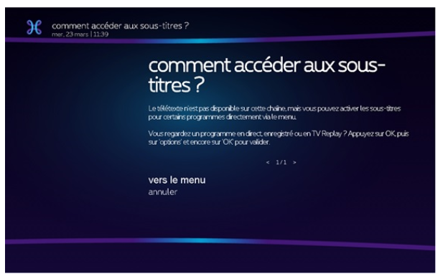

Les sous-titres via « DVB » pourront être activés en cliquant sur OK lorsque l’on regarde un programme afin d’ouvrir le menu des actions disponibles pour celui-ci.

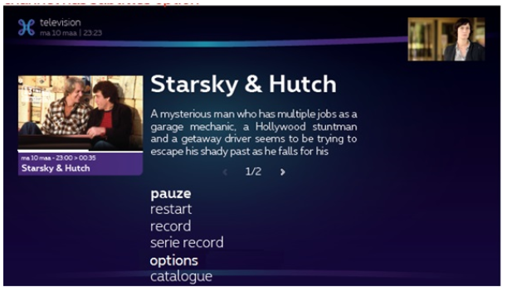

Interrogés à ce sujet, nos experts techniques m’informent que votre nouveau décodeur V5 Compact dispose bien de la nouvelle interface NTE vous permettant d’avoir les sous-titrages sous la technologie « DVB ». Néanmoins, il me revient également que votre réception HD est désactivée.

Je vous invite dès lors à bien vouloir activer la HD de votre décodeur via :

1. Menu
2. Paramètres (roue dentée tout à droite)
3. Système
4. Définition vidéo HD
5. Activer la HD
6. Choisir « Oui » à droite
7. puis Valider

Malheureusement, les sous-titres sur la chaîne FRA5 ne fonctionnent pas encore. Un ticket de dérangement est ouvert auprès des services concernés de Proximus afin de résoudre cette situation dans les plus brefs délais. Je ne puis dès lors que vous inviter à faire preuve de patience.

Au nom de Proximus, je vous présente mes plus sincères excuses pour les inconvénients que cet incident vous occasionne.

Enfin, je vous confirme que la chaîne France Ô ne fait plus partie de nos offres. Actuellement, aucun projet en cours ne prévoit de proposer cette chaîne à nos clients.

J’espère ainsi avoir répondu à votre attente et vous remercie pour votre confiance en nos produits et services.

Avec mes salutations cordiales.

Gina De Maeght
Project Lead Officer | Corporate Relations
CEO Operations Management
T +32 (0)2 202 61 55
F +32 (0)2 201 66 40
Connect with us on:

